# TOP 10 đề thi Giữa Học kì 1 Toán 12 (Chân trời sáng tạo) 2024 có đáp án

Chỉ từ 150k mua trọn bộ Đề thi Toán 12 Giữa học kì 1 Chân trời sáng tạo bản word có lời giải chi tiết:  
B1: Gửi phí vào tài khoản 0711000255837 - NGUYEN THANH TUYEN - Ngân hàng Vietcombank **(QR)**  
B2: Nhắn tin tới zalo Vietjack Official - nhấn vào đây để thông báo và tài liệu.  
Xem thử tài liệu tại đây: Link tài liệu  
**Đề thi Giữa Học kì 1 Toán 12 (Chân trời sáng tạo) 2024 có đáp án**  
**Sở Giáo dục và Đào tạo ...**  
**Đề thi Giữa kì 1 - Chân trời sáng tạo**  
**Năm học 2024 - 2025**  
**Môn: Toán 12**  
*Thời gian làm bài: phút*  
**(Đề 1)**  
**PHẦN I. Câu trắc nghiệm nhiều phương án lựa chọn.** Thí sinh trả lời từ câu 1 đến câu 12. Mỗi câu hỏi thí sinh chỉ chọn một phương án.  
**Câu 1.** Cho hàm số y = f(x) có bảng xét dấu đạo hàm y' như sau:  
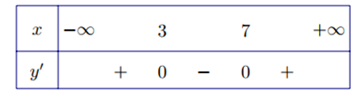  
Hàm số đã cho nghịch biến trên khoảng nào trong các khoảng dưới đây?  
**A.** (-∞;3).  
**B.** (-∞;7).  
**C.** (3;7).  
**D.** (3;+∞).  
**Câu 2.** Cho hàm số y = f(x) có đồ thị như hình dưới đây.  
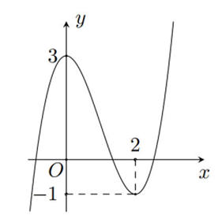  
Giá trị cực đại của hàm số đã cho bằng  
**A.** 3.  
**B.** 0.  
**C.** 2.  
**D.** -1.  
**Câu 3.** Cho hàm số y = f(x) có đồ thị hàm số như hình vẽ dưới đây.  
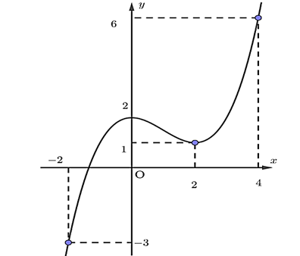   
Giá trị nhỏ nhất của hàm số trên đoạn [0;4] bằng bao nhiêu?  
**A.** -3.  
**B.** 2.  
**C.** 1.  
**D.** 6.  
**Câu 4.** Cho hàm số y = f(x) có bảng biến thiên như hình vẽ sau:  
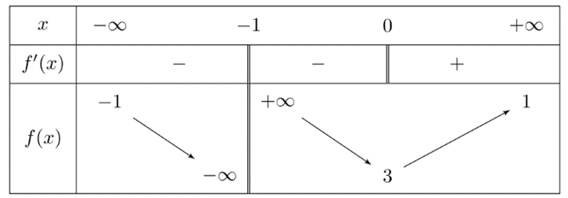  
Tổng số đường tiệm cận đứng và tiệm cận ngang của đồ thị hàm số đã cho là  
**A.** 3.  
**B.** 2.  
**C.** 1.  
**D.** 0.  
**Câu 5.** Cho hàm số y = ax2+bx+cmx+n(ax^(2)+bx+c)/(mx+n) (với a,m ≠ 0) có đồ thị là đường cong như hình dưới đây.   
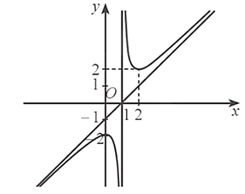  
Tiệm cận xiên của đồ thị hàm số là đường thẳng  
**A.** y = x - 1.  
**B.** y = x + 1.  
**C.** y = -x - 1.  
**D.** y = -x + 1.  
**Câu 6.** Đồ thị hàm số y = -x3 - x + 2 là đường cong nào trong các đường cong sau?  
**A.** 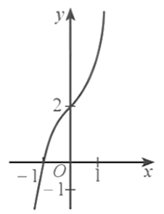.  
**B.** 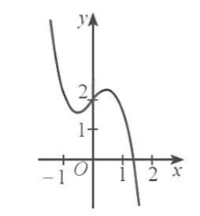.  
**C.** 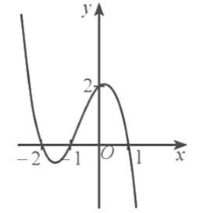.  
**D.** 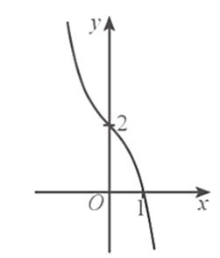.  
**Câu 7.** Cho hình chóp tứ giác S.ABCD.  
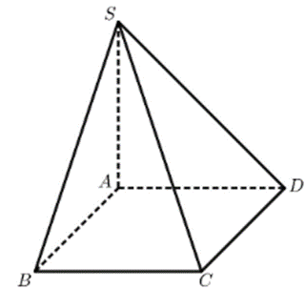  
Trong các vectơ có điểm đầu và điểm cuối phân biệt thuộc tập hợp các đỉnh của hình chóp tứ giác, có bao nhiêu vectơ có giá nằm trong mặt phẳng (SCD)?  
**A.** 3.  
**B.** 2.  
**C.** 6.  
**D.** 0.  
**Câu 8.** Cho hàm số y=3x+11−xy=(3x+1)/(1−x). Phát biểu nào sau đây là **đúng**?  
**A.** Hàm số đã cho đồng biến trên ℝ\{1}.  
**B.** Hàm số đã cho nghịch biến trên ℝ\{1}.  
**C.** Hàm số đã cho đồng biến trên các khoảng (-∞;1) và (1;+∞).  
**D.** Hàm số đã cho nghịch biến trên các khoảng (-∞;1) và (1;+∞).   
**Câu 9.** Trên đoạn [1;5], giá trị lớn nhất của hàm số f(x)=√11−2xfx=√(11−2x) bằng  
**A.** 3.  
**B.** 1.  
**C.** 5.  
**D.** 0.  
**Câu 10.** Cho đồ thị hàm số y=ax+bcx+dy=(ax+b)/(cx+d) (với c ≠ 0) có đồ thị như hình dưới đây.  
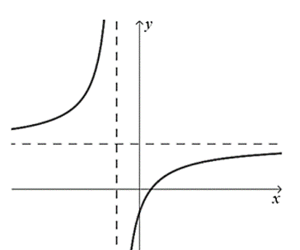  
Biết rằng a là số thực dương, hỏi trong các số b,c,d có bao nhiêu số dương?  
**A.** 0.  
**B.** 1.  
**C.** 2.  
**D.** 3.  
**Câu 11.** Cho hàm số y = f(x) liên tục trên ℝ và có bảng biến thiên như sau:  
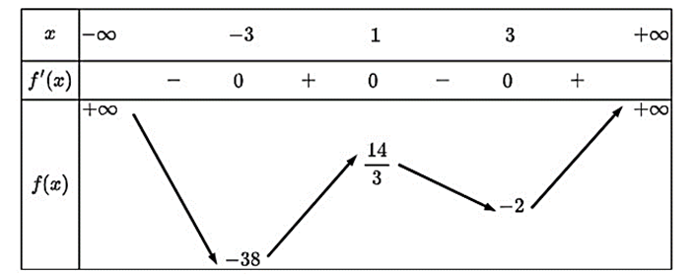  
Đồ thị của hàm số trên cắt trục hoành tại bao nhiêu điểm?  
**A.** 1.  
**B.** 2.  
**C.** 3.  
**D.** 4.  
**Câu 12.** Cho hình lăng trụ ABC.A'B'C', M là trung điểm của BB'. Đặt −−→CA=→aCA→=a→, −−→CB=→bCB→=b→, −−→AA′=→cAA^(')→=c→. Khẳng định nào sau đây đúng?  
**A.** −−→AM=→b+→c−12→aAM→=b→+c→−(1)/(2)a→.  
**B.** −−→AM=→a−→c+12→bAM→=a→−c→+(1)/(2)b→.  
**C.** −−→AM=→a+→c−12→bAM→=a→+c→−(1)/(2)b→.  
**D.** −−→AM=→b−→a+12→cAM→=b→−a→+(1)/(2)c→.  
**PHẦN II. Câu trắc nghiệm đúng sai.** Thí sinh trả lời từ câu 1 đến câu 4. Trong mỗi ý a), b), c), d) ở mỗi câu, thí sinh chọn đúng hoặc sai.  
**Câu 1.** Cho hàm số y = f(x) có đồ thị như hình dưới đây.  
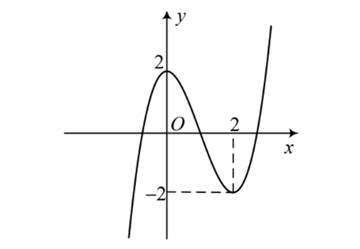  
**a)** Hàm số đã cho đồng biến trên khoảng (2;+∞).  
**b)** Hàm số đã cho đạt cực đại tại x = 0; đạt cực tiểu tại x = 2.  
**c)** Trên đoạn [0;2], giá trị lớn nhất của hàm số đã cho bằng 0.  
**d)** Phương trình 3f(x) + 4 = 0 có 3 nghiệm.  
**Câu 2.** Cho hàm số y=f(x)=2x−1x+1y=fx=(2x−1)/(x+1) có đồ thị là (C).  
**a)** Hàm số đã cho nghịch biến trên từng khoảng (-∞;1) và (-1;+∞).  
**b)** Hàm số đã cho không có cực trị.  
**c)** (C) có tiệm cận đứng là đường thẳng x = -1, tiệm cận ngang là đường thẳng y = 2.  
**d)** Biết rằng trên (C) có 2 điểm phân biệt mà các tiếp tuyến của (C) tại các điểm đó song song với đường thẳng y = x. Gọi k là tổng hoành độ của hai điểm đó, khi đó k là một số chính phương.  
**Câu 3.** Cho hình hộp chữ nhật ABCD.A'B'C'D' có AB = AD = 1 và AA' = 2.  
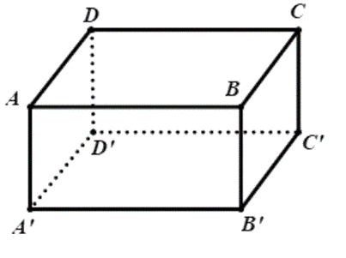  
**a)** −−→AD′=−−→BC′AD^(')→=BC^(')→.  
**b)** ∣∣∣−−→BD∣∣∣=∣∣∣−−→CD′∣∣∣=√2BD→=CD^(')→=√(2).  
**c)** −−→AC′+−−→CA′+2−−→C′C=→0AC^(')→+CA^(')→+2C^(')C→=0→.  
**d)** −−→AD⋅−−−→A′B′=2AD→⋅A^(')B^(')→=2.  
**Câu 4.** Cho tứ diện ABCD. Gọi I, J lần lượt là trung điểm của AB và CD, G là trung điểm của IJ (tham khảo hình vẽ).   
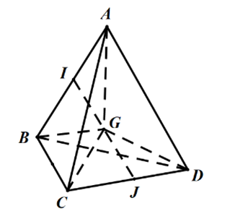  
**a)** −→GI+−−→JG=→0GI→+JG→=0→.  
**b)** −−→AC+−−→BD=2−→IJAC→+BD→=2IJ→.  
**c)** −−→GA+−−→GB+−−→GC+−−→GD=→0GA→+GB→+GC→+GD→=0→.  
**d)** ∣∣∣−−→MA+−−→MB+−−→MC+−−→MD∣∣∣MA→+MB→+MC→+MD→ nhỏ nhất khi M ≡ G.  
**PHẦN III. Câu trắc nghiệm trả lời ngắn.** Thí sinh trả lời từ câu 1 đến câu 6.  
**Câu 1.** Cho hàm số y = f(x) có đạo hàm trên ℝ. Biết hàm số y = f'(x) có đồ thị như hình vẽ dưới đây.  
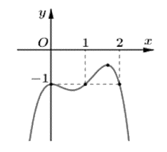  
Hàm số g(x) = f(x) + x đạt cực tiểu tại điểm x bằng bao nhiêu?  
**Câu 2.** Cho hàm số y=ex(x2−3)y=e^(x)x^(2)−3, gọi M=aeb(a,b∈N)M=(a)/(e^(b))  a, b∈ℕ là giá trị lớn nhất của hàm số đã cho trên đoạn [-5;-2]. Giá trị của biểu thức P = a + b bằng bao nhiêu?  
**Câu 3.** Cho hình lăng trụ tam giác đều ABC.A'B'C' có AB = a và AA′=a√2AA^(')=a√(2). Số đo góc giữa hai vectơ −−→AB′AB^(')→ và −−→BC′BC^(')→ bằng bao nhiêu độ?  
**Câu 4.** Một doanh nghiệp sản xuất một loại sản phẩm. Giả sử tổng chi phí (đơn vị: triệu đồng) để sản xuất và bán hết x sản phẩm đó được cho bởi:  
f(x) = 0,0001x2 + 0,2x + 10 000 (x ≥ 1).  
Tỉ số M(x)=f(x)x(x≥1)Mx=(fx)/(x)  x≥1 được gọi là chi phí trung bình cho một sản phẩm khi bán ra. Hãy cho biết doanh nghiệp cần sản xuất bao nhiêu sản phẩm để chi phí trung bình là nhỏ nhất.  
**Câu 5.** Từ một tấm bìa mỏng hình vuông cạnh 6 dm, bạn Nhi cắt bỏ bốn tam giác cân bằng nhau có cạnh đáy là cạnh của hình vuông ban đầu và đỉnh là đỉnh của một hình vuông nhỏ phía trong rồi gập lên, ghép lại tạo thành một khối chóp tứ giác đều như hình sau.  
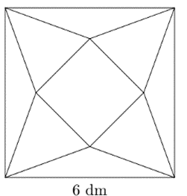  
Thể tích của khối chóp có giá trị lớn nhất bằng bao nhiêu decimét khối (làm tròn kết quả đến hàng phần mười)?  
**Câu 6.** Một chiếc ô tô được đặt trên mặt đáy dưới của một khung sắt có dạng hình hộp chữ nhật với đáy trên là hình chữ nhật ABCD, mặt phẳng (ABCD) song song với mặt phẳng nằm ngang. Khung sắt đó được buộc vào móc E của chiếc cần cẩu sao cho các đoạn dây cáp EA, EB, EC, ED có độ dài bằng nhau và cùng tạo với mặt phẳng (ABCD) một góc bằng 60°. Chiếc cần cẩu kéo khung sắt lên theo phương thẳng đứng.  
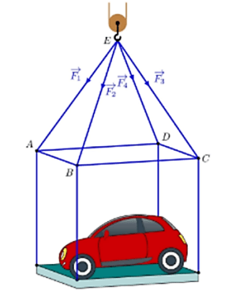  
Trọng lượng của chiếc xe ô bằng bao nhiêu Newton (làm tròn kết quả đến hàng đơn vị)? Biết rằng các lực căng −→F1,−→F2,−→F3,−→F4F_(1)→, F_(2)→, F_(3)→, F_(4)→ đều có cường độ là 4 500 N và trọng lượng của khung sắt là 2 700 N.  
**----------HẾT----------**  
................................  
................................  
................................